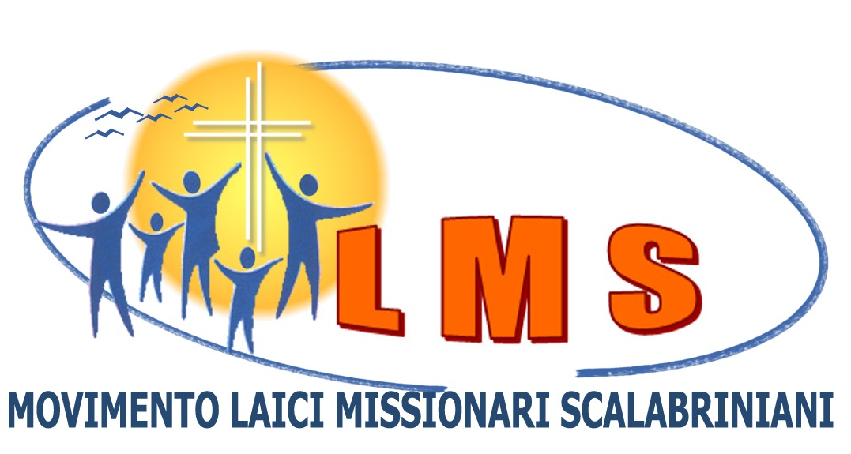
Anno 1 - Numero 1 - Periodo 2006
Anno - Numero - Periodo
Anno - Numero - Periodo

Assembléia Geral do Movimento dos LMS

A II Assembléia Geral do Movimento dos Leigos Missionários Scalabrinianos – LMS, iniciou hoje dia 1° de novembro de 2006 e vai até dia 5. Esse evento está acontecendo no Instituto São Carlos, em Passo Fundo, RS – BRASIL. A abertura oficial aconteceu às 15h sendo conduzida pela atual Coordenadora Geral do Movimento, Vera Cristina Braghetto Buratto que compôs a mesa com as seguintes autoridades: Superiora Geral, Irmã Maria do Rosário Onzi; Superiora Provincial da Província Cristo Rei, Irmã Luiza Dal Moro; Assessora Geral do Movimento, Irmã Neusa de Fátima Mariano.
Na alocução de abertura, a Superiora Geral da Congregação das Irmãs Missionárias de São Carlos Borromeo, Scalabrinianas, Irmã Maria do Rosário, ressaltou que as Leigas e os Leigos Missionários Scalabrinianos são chamados a revitalizar o carisma scalabriniano, reencarnando e encontrando mediações e expressões diferentes para vivê-lo e testemunhá-lo no seu dia-a- dia. “Irmãs MSCS e Leigos MS, somos enviados a anunciar o amor universal do Pai e a servir, saindo de nós mesmos em direção ao outro, para partilhar com ele o pão de nossa vida de batizados, para lavar com humildade os pés do viandante, para parar e olhar com olhos de amor os peregrinos feridos ou ofendidos na própria dignidade, tratando-os com ternura e com a determinação de Jesus o bom samaritano que nos diz: “Vai, e também tu, faze o mesmo”, afirmou a Superiora Geral.
Conforme Irmã Maria do Rosário, o Movimento LMS é uma bênção para a Congregação das Irmãs MSCS e está produzindo frutos de santidade e missionariedade no universo das migrações. “É por isso que acolho com alegria e entusiasmo esta manifestação do Espírito que suscita, no seio da Igreja e da Congregação, novas vocações laicais para o serviço missionário junto aos migrantes. Poderíamos comparar este momento como uma nova brisa que sopra sobre nós, como graça que emana do carisma Scalabriniano e que é percebido, acolhido e vivenciado pelos Leigos Missionários Scalabrinianos, como caminho de santidade a ser seguido”, enfatizou Irmã Maria do Rosário.
As demais componentes da mesa: Irmã Luiza, a anfitriã, e Irmã Neusa, a Assessora Geral e Vera Cristina, a Coordenadora Geral, dirigiram palavras de entusiasmo, fé e esperança aos participantes. “O nosso ânimo seja renovado a cada momento pela graça do Senhor e que Maria Santíssima nos encoraje para que continuemos a dar nosso sim. Sejam estes dias momentos de glória e santificação, confiantes de que somos chamados a uma missão e seu cumprimento se dá sempre que nos tornamos solidários uns aos outros”, disse Vera Cristina.
A finalidade dessa Assembléia é avaliar, aprofundar e prospectar a caminhada do Movimento na dimensão missionária dos Leigos Scalabrinianos. Além disso, será eleita a nova Coordenação Geral e aprovado o Regulamento de vida dos mesmos. Em sintonia com isso, após a leitura do Regimento da II Assembléia, nos idiomas italiano, português, espanhol e inglês, o mesmo foi aprovado por unanimidade pelos LMS.
O tema central da assembléia é a dimensão missionária do Leigo Missionário Scalabriniano e o lema “Vai, e também tu, faze o mesmo” (Lc 10,37). A partir dessa iluminação, nos próximos dias serão estudados e aprofundados temas específicos: Jesus Cristo o Missionário do Pai - Centro da vida e Missão do LMS; o fenômeno migratório mundial e os desafios para a missão do LMS; a espiritualidade scalabriniana na missão dos integrantes do Movimento; vocação e missão do Leigo Missionário Scalabriniano no mundo das migrações.
Durante a Assembléia vários assuntos serão aprofundados, definidos e aprovados, conforme consta no folder da programação e também serão estabelecidas linhas comuns para a programação geral do Movimento.
Quanto à dinâmica do dia, o período da manhã é destinado ao estudo, oração, reflexão, e aprofundamento de temas formativos, com espaços para a partilha na dimensão da vivência e compromisso com o carisma Scalabriniano. O turno da tarde destina-se à reflexão, oração, discernimento e aprovação da proposta de assuntos relativos à caminhada do Movimento com foco nas realizações, dificuldades e perspectivas, contidos no texto-base dessa II Assembléia hoje aprovado. O turno da noite é destinado à convivência fraterna e reuniões das comissões de trabalho.
Participam dessa assembléia cerca de 60 pessoas oriundas da Itália, Argentina, Estados Unidos, Canadá, México, Singapura, Índia, Filipinas, Colômbia e diversos Estados do Brasil.
Passo Fundo, 1 de novembro de 2006.

E-mail da II Assembléia: LMS@scalabriniane.org
Assessoria de Imprensa: Irmã Eléia Scariot
Colaboração: Irmã Rosa Maria Martins Silva

